は じ め に

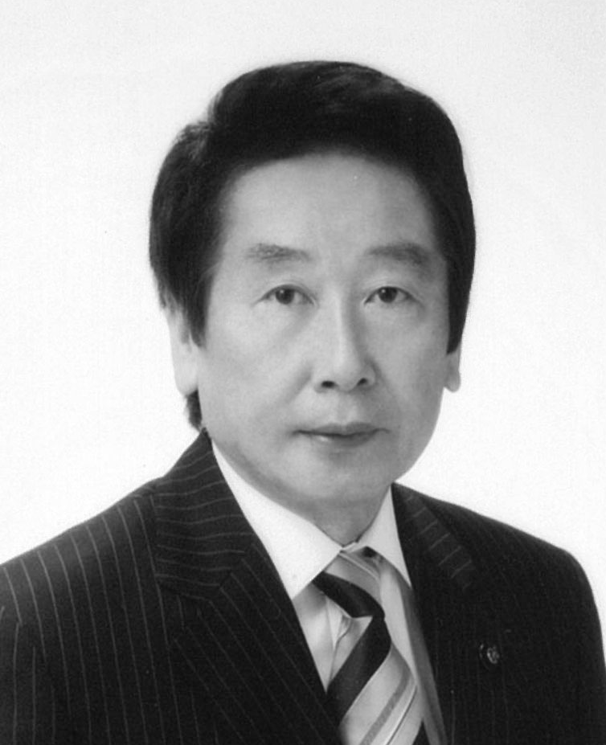
岐阜市では、「障害者基本法」に基づき、平成18（2006）年３月に策定した「第２次岐阜市障害者計画」に掲げた「誰もが自立してともに暮らすまち」の実現をめざし、市民の皆様とともに、福祉や保健・医療、雇用・就労、防災、まちづくり、教育、文化・スポーツなど、さまざまな分野において、障がいのある人に関する施策を推進してまいりました。
また、「障害者自立支援法」（現在は「障害者総合支援法」）に基づき、平成19（2007）年３月に第１期、平成21年（2009）年３月に第２期、平成24（2012）年３月に第３期の「岐阜市障害福祉計画」を策定し、障害福祉サービス事業等の円滑な実施や施設整備を促進してまいりました。
この間、国際社会においては、平成18（2006）年に国際連合により、「障害者権利条約」が採択されました。我が国においては、平成19（2007）年の同条約の署名以降、平成23（2011）年の「障害者基本法」の改正や「障害者虐待防止法」の制定、平成25（2013）年の「障害者差別解消法」の制定など、条約の締結に向けた国内法の整備を進め、平成26（2014）年１月に「障害者権利条約」を批准し、同年２月に効力を発したところであります。
このように、障がいのある人を取り巻く環境は大きく変化していますが、岐阜市がこれまでめざしてきた、障がいの有無にかかわらず、相互に人格と個性を尊重し、ともに支え合う社会の実現が、その本旨であることに変わりはありません。
したがって、このたび、「第２次岐阜市障害者計画」と「第３期岐阜市障害福祉計画」の計画期間満了に伴い策定した「第３次岐阜市障害者計画」と「第４期岐阜市障害福祉計画」においても、「誰もが自立してともに暮らすまちをめざして」を基本理念として継承しています。今後、その進捗を指標等により推し量りつつ、障がいのある人に関する施策の一層の充実を図るとともに、障害福祉サービス事業等の円滑な実施などに努めてまいりますので、市民の皆様のより一層のご理解とご協力をお願いします。
最後に、本計画の策定にあたりまして、熱心かつ慎重なご審議を賜りました岐阜市障害者施策推進協議会や岐阜市障害者総合支援協議会の委員の皆様をはじめ、アンケート調査やパブリックコメントなどを通じて貴重なご意見等を賜りました市民の皆様、障がい者関係団体の皆様に心より感謝を申し上げます。

平成27（2015）年３月

岐阜市長 細江 茂光

